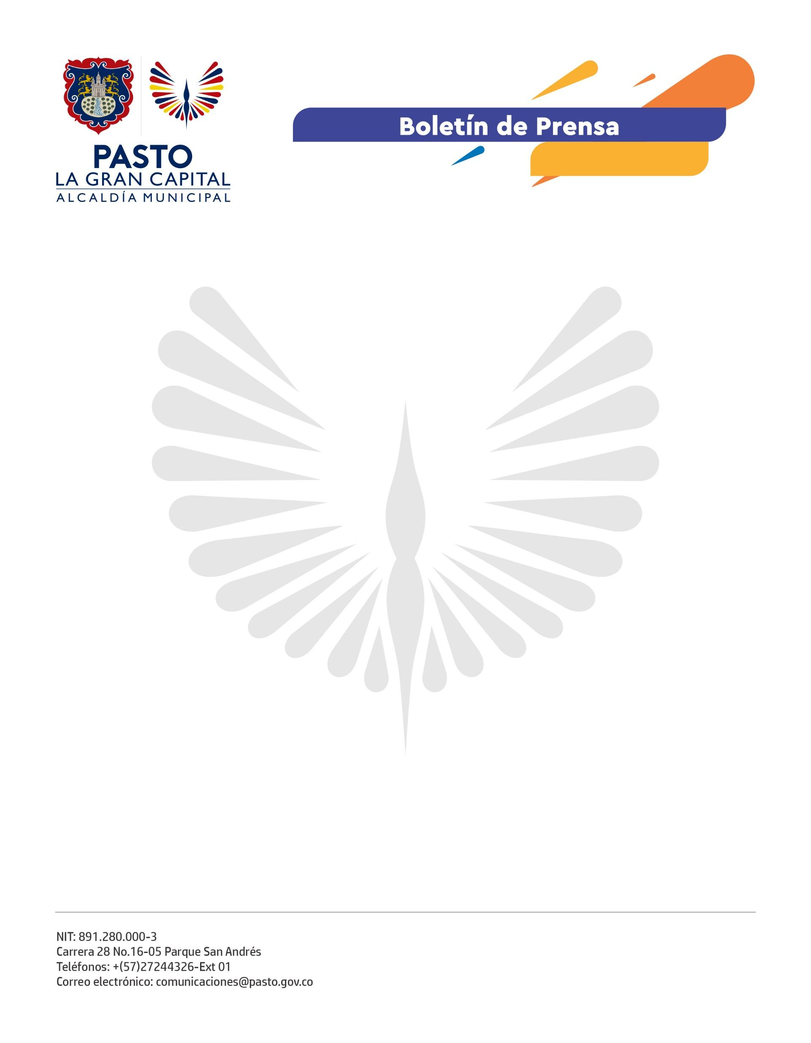
No. 390
23 de junio de 2022

ALCALDÍA DE PASTO GENERA ESPACIOS DE CONCERTACIÓN EN LA PLAZA DE MERCADO EL TEJAR
En respuesta a la solicitud de los usuarios vendedores del mercado El Tejar, la Dirección Administrativa de Plazas de Mercado presentó un informe con las actividades que se han realizado en los últimos meses en temas de publicidad, promoción, capacitaciones, actividades de mantenimiento, acciones de recaudo, entre otros, de gran importancia para la comunidad del mercado.
Además, con el objetivo de establecer una comunicación más fluida y dar una respuesta oportuna, los líderes y comerciantes tuvieron un espacio para expresar sus inconformidades y solicitudes.
El comerciante Rodrigo Meza dijo: “Recibimos una socialización donde pudimos conocer los proyectos que se harán en la plaza y hace mucho tiempo veníamos solicitando. Gracias al Alcalde Germán Chamorro de la Rosa, vamos a poder ver su ejecución”.
Además, expresó su agradecimiento y apoyo a la directora administrativa de Plazas de Mercado, Carolina Díaz Villota, e invitó a sus compañeros a trabajar en equipo por el bienestar de la comunidad.
“Generamos un espacio para que los usuarios puedan resolver sus dudas y conocer los avances de los proyectos a realizar en este centro de abasto, entre los que se encuentran la modernización del sistema de recaudo y los compromisos en materia de seguridad, adquiridos con el señor Alcalde”, enfatizó la funcionaria.
La jefe de la dependencia agregó que este trabajo se realizará en equipo entre la Administración Municipal y la comunidad del mercado, con acompañamiento de voceros y veedores, para encontrar una solución a problemáticas que se presentan hace mucho tiempo en el lugar.
De esta manera, la Alcaldía de Pasto genera espacios para escuchar a la población y crear estrategias que mejoren el funcionamiento de las plazas de mercado de ‘La Gran Capital’.

